厦门火炬高新区招商服务中心有限公司
竞租标的明细表
2026年第10期
序号 | 项目 | 标的坐落及名称 | 业态要求 | 报名条件 | 充电桩规划数量 | 竞租底价（元/千瓦时） | 竞租保证金 | 租赁年限 | 租赁  保证金（元） | 备注
 |  |  |  |  |  | （元/千瓦时） | （元） | 租赁年限 | 租赁  保证金（元） | 备注
1 | 高新广场 | 厦门市湖里区火炬路319-2号高新广场公寓楼南侧电动自行车停车位 | 电动自行车充电桩 | 1、独立法人资格，具备电动自行车充电设施建设资质及运营管理平台；  2、需在我国境内有效注册且经合法年检、依法纳税、遵守我国的法律、法规，具有独立企业法人资格或个体工商经营户；  3、具有履行合同所必需的能力；  4、竞租人不得被“信用中国”网站中列入失信被执行人和重大税收违法案件当事人名单，不得为中国政府采购网（www.ccgp.gov.cn）政府采购严重违法失信行为记录名单中被财政部门禁止参加政府采购活动的供应商。 | 充电总端口数共计100个，智能充电设备共计10台（含雨棚）。其中首批建设数量≥充电端口数20个，智能充电设备2台，建成投入运行后视用户充电需求及招租人要求适时增设充电设备。最终以实际勘察设计方案为准。 | 0.28 | 10000 | 5年 | 10000 | 竞租底价0.28元/千瓦时，为承租方每产生1度充电电量，需上缴招租方的最低收益分成标准，竞价报价不得低于该数值，报价高者竞得。
标的物所在地：厦门市湖里区火炬路319-2号高新广场公寓楼南侧电动自行车停车位

场地示意图：
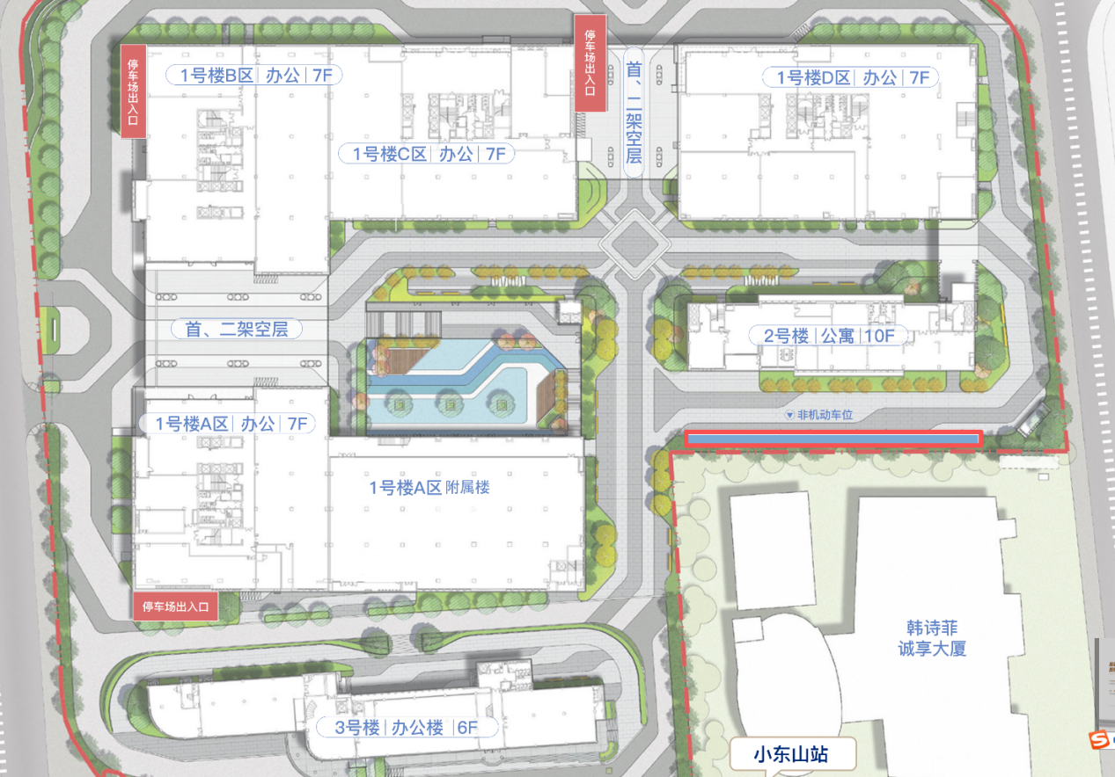

特别说明:
1、本次竞租底价为充电收益分成底价，竞租人需按每千瓦时充电电量向招租方缴纳收益分成，分成底价标准为 0.28 元 / 千瓦时，遵循价高者得原则确定竞租结果。
2、园区物业管理单位按照厦门工商业用电收费标准（闽发改规[2023]8号）向竞租人收取基础电费，含自用电费、工业用电的基本电费和电费公摊，并统一代缴电费，不计入本次竞租收益分成范畴。
不计入本次竞租收益分成范畴。
3、凡拟意向报名参加本次竞租的竞租人，在日常经营管理中，如存在不良经营记录，被媒体曝光或存在投诉记录等不良行为的，不得参与本次竞租。
4、凡拟意向报名参加本次竞租的竞租人，在“国家企业信用信息系统（www.gsxt.gov.cn）”中被列入经营异常名录信息、列入严重违法失信企业名单（黑名单）信息的，不得参与本次竞租。

